Муниципальное бюджетное общеобразовательное учреждение «Гимназия № 1»
г. Ангарск Иркутской области

Автор: Лавшук Наталья Александровна, инструктор по физической культуре
Организация: МБОУ «Гимназия №1»
Населенный пункт: Иркутская область, г. Ангарск

Материал на конкурс «Эффективные практики дошкольного образования»

Разработка военно-спортивной квест-игры «Юные защитники»

Цель: обобщение имеющихся у детей представлений о празднике 23 февраля.
Задачи:
- закрепление двигательных умений и навыков у детей;
- развитие быстроты, силы, выносливости, выдержки;
- развитие умений действовать в коллективе, соизмерять свои действия с действиями товарища;
- воспитание чувства патриотизма, гордости своей страной.

Форма проведения: квест (кольцевой)
Место проведения: спортивный зал, спортивная площадка на улице.
Участники: дети старшего дошкольного возраста
Материалы и оборудование:
- «военные» пакеты с заданием, ледянки, загадки, пазлы больших размеров, маршрутные листы, таблички с названием этапов: «Штаб», «Минное поле», «Скоростной спуск», «Маскировка», 3 флажка, 9 воздушных шаров, 3дуги, 30 «мин», 10 мячей «снарядов», 3 комплекта слова «Мир», музыка на военную тему, запись звука «воздушная тревога», «вертолёта», тематические картинки, фотографии, ткань для оформления выставки.

Предварительная работа:
- проведение бесед, просмотр презентации по теме «Армия России»;
- целевая прогулка по территории детсада;
-посещение тематической выставки «От богатырей до защитников России» (иллюстрации, фотографии, игрушечная военная техника).

Ход квеста:
Накануне проведения военно-спортивной квест-игры «Юные защитники» дети посещают тематическую выставку «От богатырей до защитников России».

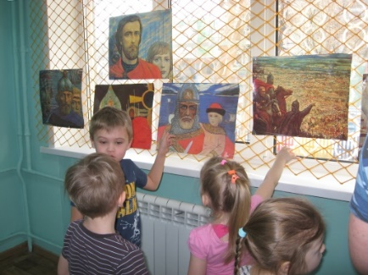

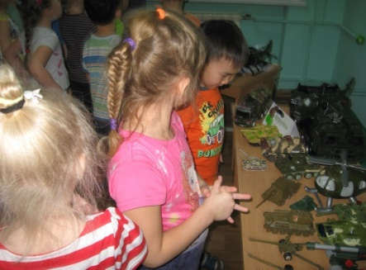
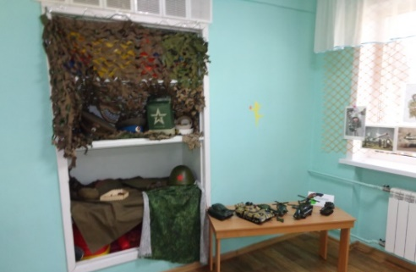

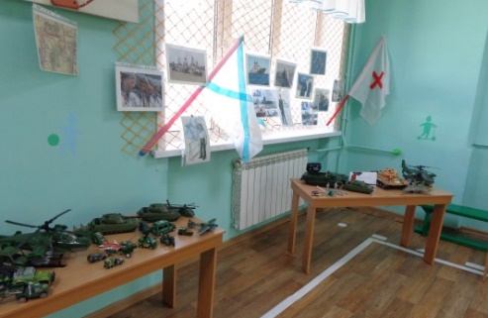

Дети под музыку входят в спортивный зал. Звучит фоном тревожная музыка.
Инструктор: давным-давно, наша страна называлась Русь. И жил в этой стране русич Иван Сусанин. Напали на Русь злые поляки и пошёл Иван Сусанин служить своей родине. А случилось так, что понадобилось полякам добраться до большого города. И тогда Иван Сусанин решил обмануть их, предложил им идти такой дорогой, чтобы они в лесу сгинули. Завёл их на болота, там они и погибли. И стал Иван Сусанин героем.
А как вы думаете, почему враги не смогли выйти из леса и болота?
Ответы и предположения детей (в беседе поддержать использование карты или плана).
Инструктор: А, для чего нам нужна карта? Могут ли современные солдаты, военные обходится без карты?
Ответы детей.
Инструктор: И сегодня мы вам предлагаем принять участие в спортивно-военной квест-игре «Юные защитники». Всем отрядам необходимо в своих группах получить солдатский паёк, быстро (по-солдатски) одеться и выйти на улицу на построение.
Дети отправляются на полдник, быстро одеваются и выходят на улицу, по музыку выстраиваются на площадке.
Инструктор: Есть такая профессия – Родину защищать. И делают это профессиональные военные: они защищают нашу страну, охраняют счастливое детство наших детей, мирный труд наших граждан, чтобы мы могли спокойно спать, жить и учиться под мирным небом нашей Родины.
Эту игру мы посвятили всем людям, которые, не жалея своих сил, упорно и храбро в разные времена обороняли, освобождали и охраняли свою родную землю. Это наши защитники. Нашим отрядам надо будет проявить качества самых настоящих солдат: упорство, выдержку, ловкость, смелость, быстроту, чтобы найти кодовое слово-девиз нашей игры.
Наблюдать и оценивать нашу игру будут наши педагоги: …………………
Перекличка:
- отряд «Кораблик»
- отряд «Непоседы»
- отряд «Подсолнушки»
Построение
- Равняйсь, смирно! Равнение на середину. Товарищ, заведующий, отряды в количестве … человек для проведения военно-спортивной игры построены, разрешите начать игру.
Заведующий дошкольным отделением:
- Игру начать, разрешаю.
Инструктор:
- Приказ: командирам отрядов получить военные маршрутные листы! (Капитаны отрядов получают пакеты).
У каждого отряда свой маршрутный лист, с первым заданием (указан на маршрутном листе- карте). Выполнив задание, отряд получает часть карты, на которой будет указано следующее задание и т.д. Собрав карту из 4 частей, отряд ищет место, где спрятан девиз-кодовое слово игры. Команда, которая первым доставит в штаб кодовое слово, получит главный военный трофей. Главное – дисциплина и точность выполнения заданий. После выполнения всех заданий явиться на построение.
Инструктор: Итак, на право, шагом марш! (дети маршируют под музыку и расходятся по этапам)
Этапы - конкурсы:
1. «Скоростной спуск» - спуск с горки на ледянках
Цель: прокатиться с горки как можно дальше, не задеть дуги.
Ответственный на этапе: вовремя марш – бросков, солдату – защитнику приходится преодолевать различные препятствие, одно из них «Горный спуск», вам понадобится ловкость, сила и осторожность.
2. «Минное поле»- подлезание под дуги, поиск «мячей-мин».
Цель: проползти по «траншее» (дуга), разминировать поле 10 «мин-мячей», сложить их в «ящик для боеприпасов».
Ответственный на этапе: на этом участке замаскированы 10 «мин», вам необходимо их найти, обезвредить и сложить в специальный ящик, к участку с «минами» можно добраться только ползком.

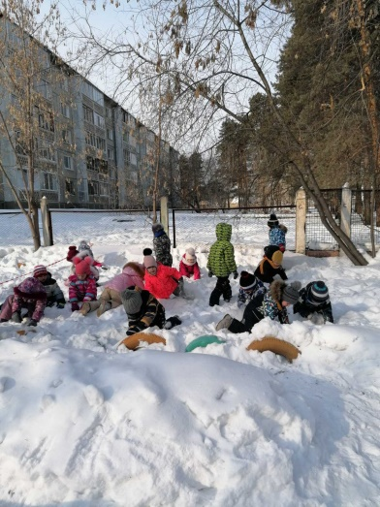

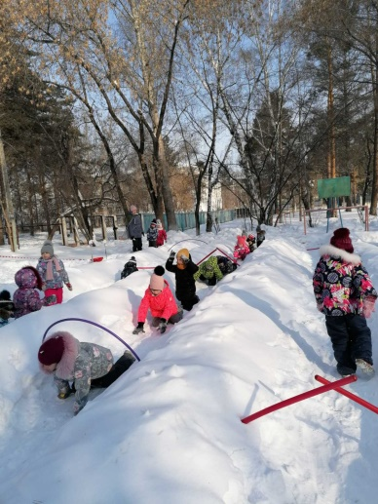

3. «Маскировка» - бег под навес, собирание мячей.
Цель: по команде бежать врассыпную и собирать «боеприпасы» - мячи. По звуковой команде: «воздушная тревога» спрятаться под «маскировочный» навес, после команды «отбой» бежать собирать «боеприпасы» - мячи. Повторить 3раза
Ответственный на этапе: на этой станции вам понадобиться скорость и командный дух. Перед вами тент, за который вам нужно будет прятаться всей командой. Давайте попробуем сейчас потренироваться, и спрятаться за тент так, чтобы с неба на самолете вас невозможно было увидеть. (Тренируются) Отлично. На этой поляне везде разбросаны тренировочные боеприпасы (мячи) ваша задача по команде бежать врассыпную и собирать мячи, но как только вы услышите звуковой сигнал, быстро прятаться под тент.
Ведущий подаёт звуковой сигнал, три раза прежде, чем игроки успевают собрать мячи.

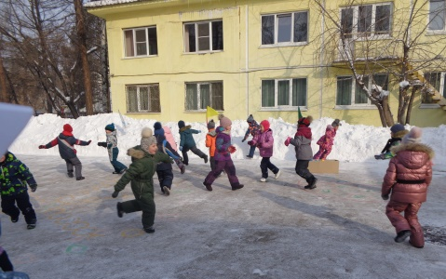

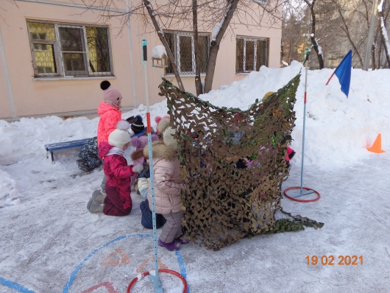

4. «Штаб»- проявить свои знания о российской Армии.
Цель: сложить пазлы, отгадывание загадок и назвать боевую технику по фрагментам.
1.Собрать пазлы.

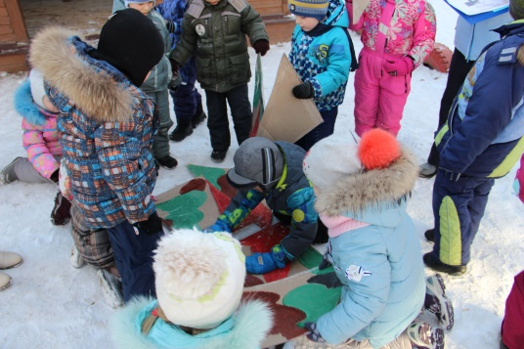
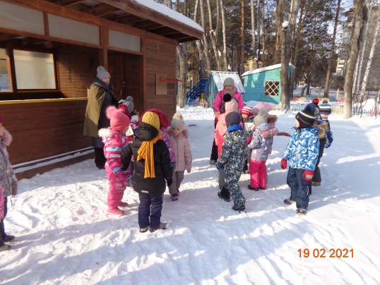

2.Назвать военные машины, которые замаскированы снежинками.
(подводная лодка, бронетранспортёр, танк, самолёт, боевая машина, «Катюша», ракетный комплекс «Тополь», вертолёт «Чёрная акула»)
3.Ответы на вопросы.
В армии много родов войск, где несут службу люди разных военных специальностей. Давайте вспомним некоторые из них.
«Танком управляет…»
«Из пушки стреляет…»
«За штурвалом самолета сидит…»
«Из пулемета строчит……»
«В разведку ходит……»
«Границу охраняет……»
«На подводной лодке несет службу……»
«С парашютом прыгает……»
«На кораблях служат………»
4.Отгадать загадку

1.Смело в небе проплывает,
Обгоняя птиц полет.
Человек им управляет.
Что такое? (самолет.)
2.Без разгона ввысь взлетаю,
Стрекозу напоминаю.
Отправляется в полет
Наш российский... (вертолет).
3.Хожу в железном панцире,
Бронею весь обшит.
Стреляю я снарядами,
И очень грозный вид... (танк).
4.Под водой железный кит,
Днем и ночью кит не спит.
Днем и ночью под водой
Охраняет мой покой. (подводная лодка.)
5.Чудо-птица, алый хвост,
Прилетела в стаю звезд.
Наш народ построил эту
Межпланетную... (ракету).
6.Дальнозоркого, мне дали,
Он ко мне приблизит дали (бинокль)
7. Тучек нет на горизонте,
Но раскрылся в небе зонтик,
Через несколько минут, опустился...(парашют)
8. Ходит город-великан
На работу в океан (корабль)

5. Словесная игра. Ответь на вопрос: Да или Нет
1.Ветеран-это, опытный воин? Да!
2.Повар в армии - это кок? Нет!
3. Торжественное прохождение войск – это парад? Да!
4.Водолаз-это тот, кто всегда ищет клады? Нет!
5.Руль в самолете и на корабле - это штурвал? Да!
6.Компас-это прибор для измерения расстояния? - Нет!
7.Якорь – это приспособление для стоянки корабля? - Да!
8.Наряд вне очереди - это повышение по службе? - Нет!
9.Патруль-это условное секретное слово? - Нет!
10.Госпиталь-это больница для военных? - Да!
11. «Катюша» - автомобиль, названный в честь всех девочек по имени Катя? - Нет!
12.Папаха-это головной убор всех пап, кто служил? - Нет!
13.Снайпер – это стрелок, владеющий искусством меткой стрельбы? –Да!
14.Тельняшка – это рубашка матросов? Да!
5. «Шифровка» - отгадывание загадки – подсказки, найти место, где спрятано кодовое слово.
Выполнив 4 задание отряды-группы получают 4 фрагмент карты, загадку с подсказкой с указанием, где находится на карте место с кодовым словом, которое спрятано в 3 воздушных шариках, они предлагают варианты решения задания, лопают шарики и находят в нём буквы из которых складывают слово «МИР!»
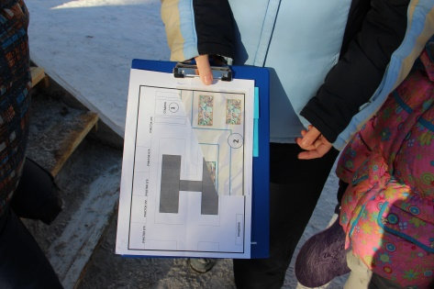
После выполнения всех заданий общее построение, подведение итогов игры и вручение призов.
Инструктор: Отряды, равняйсь, смирно! Командирам отрядов доложить о выполнении задания.
- Командир отряда «Непоседы» маршевым шагом подходит к инструктору и докладывает:
Отряд «Непоседы» задание выполнил! Командир отряда «Непоседы» становится в строй.
- Командир отряда «Подсолнушки» маршевым шагом подходит к инструктору и докладывает: Отряд «Подсолнушки» задание выполнил! Командир отряда «Подсолнушки» становится в строй.
- Командир отряда «Кораблик» маршевым шагом подходит к инструктору и докладывает:
Отряд «Кораблик» задание выполнил! Командир отряда «Кораблик» становится в строй.
Инструктор: Юные участники! Вы отлично справились с заданиями, разгадали кодовое слово игры.
Дети хором: «МИР!»
Пришло время награждения отрядов. Первыми закончили игру команда «……», вторыми команда «…..», команда «….» была третьей.
Молодцы, ребята! Выражаем благодарность за участие в военно-спортивной игре и проявленную мужество, отвагу, смелость и решительность. Командирам отрядов получить награды для своего отряда.
Под маршевую музыку дети строем уходят с места общего построения.

Источники:
загадки
https://nsportal.ru/detskiy-sad/raznoe/2020/02/24/podborka-zagadok-dlya-detey-starshey-gruppy-ko-dnyu-zashchitnika

вопросы
https://ped-kopilka.ru/blogs/blog-karakozovoi-mlady-vebertovny/scenarii-viktoriny-k-dnyu-zaschitnika-otechestva-dlja-detei-podgotovitelnoi-k-shkole-grupy.html
https://mammy-pappy.ru/chto-gde-kogda/320-interesnie-voprosi-k-prazdniku-23-fevralya.html

